**Министерство науки и высшего образования Российской Федерации**

федеральное государственное автономное образовательное учреждение высшего образования

**«НАЦИОНАЛЬНЫЙ ИССЛЕДОВАТЕЛЬСКИЙ УНИВЕРСИТЕТ ИТМО»**

**Отчет**

по лабораторной работе «Расчет индивидуального меню**»**

по дисциплине «**Культура безопасности жизнедеятельности**»

Автор: Богданова Мария Михайловна

Факультет: ПИиКТ

Группа: P3118

Преподаватель: Орлова О. Ю.



Санкт-Петербург, 2023

**Цель работы:** подобрать оптимальное меню, обеспечивающее суточную потребность организма в калориях, с учетом его индивидуальных особенностей.

**Задачи работы:**

* рассчитать индекс массы вашего тела;
* рассчитать суточную потребность в калориях;
* подобрать оптимальное меню на 3 дня.

**Задание 1. Расчет индекса массы тела**

1. Рассчитать индекс массы вашего тела по формуле:  
   **ИМТ = масса тела (кг) : рост (м)2**

|  |
| --- |
| 44/1,55*1,55 = 44/2,4025 = 18.314256 |

1. В соответствии с полученными расчетами определить по Таблице 1 соответствие между массой и ростом.

Таблица 1

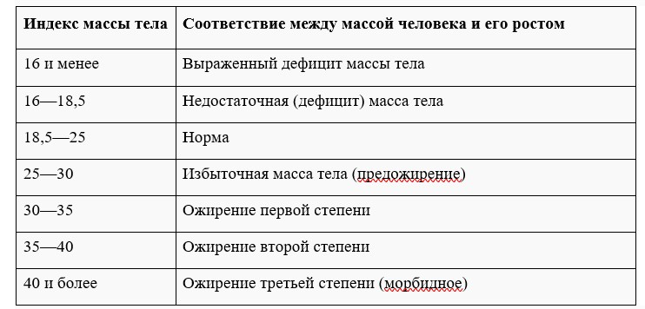

|  |
| --- |
| Недостаточная масса тела |

1. Тот же самый расчет индекса массы тела сделайте с помощью трех любых приложений для смартфона/сайтов и запишите полученные результаты.

|  |  |
| --- | --- |
| **Название приложения/сайта** | **Результат** |
| https://clinic-cvetkov.ru/company/kalkulyator-imt/ | 18.3 |
| https://cmpmos.ru/vychislenie-indeksa-massy-tela-onlajn/ | 18.31 |
| https://www.msdmanuals.com/medical-calculators/BodyMassIndex-ru.htm | 18.31 |

**Задание 2. Расчет суточной потребности в калориях**

1. Рассчитайте суточную потребность в калориях для себя или для не менее 2-х близких людей: членов семьи, друзей. В расчёте используйте нижеприведенные формулы с учетом пола и возраста человека:

* для женщин
  + 18–30 лет: (0,062 × М (кг) + 2,036) × 240 × КФА;
  + 31–60 лет: (0,034 × М (кг) + 3,538) × 240 × КФА;
  + старше 60 лет: (0,038 × М (кг) + 2,755) × 240 × КФА;
* для мужчин
  + 18–30 лет: (0,063 × М (кг) + 2,896) × 240 × КФА;
  + 31–60 лет: (0,484 × М (кг) + 3,653) × 240 × КФА;
  + старше 60 лет: (0,491 × М (кг) + 2,459) × 240 × КФА.

КФА (коэффициент физической активности) учитывается по следующей шкале:

* 1 – низкая физическая активность;
* 1,3 – средняя физическая активность;
* 1,5 – высокая физическая активность.

|  |  |
| --- | --- |
| Ваша суточная потребность | 1143.36 |
| Суточная потребность близкого №1 | 2182.756 |
| Суточная потребность близкого №2 | 1892.592 |

1. Тот же самый расчёт суточной потребности в калориях сделайте с помощью трех любых приложений для смартфона/сайтов и запишите полученные результаты. В данном задании используйте расчёт только для себя.

|  |  |
| --- | --- |
| **Название приложения/сайта** | **Результат** |
| Zozhnik.ru | 1391 |
| Doctorushakov.ru | 1514 |
| beregifiguru.ru | 1111 |

**Задание 3. Подбор меню, обеспечивающего суточную потребность организма в калориях, с учетом ваших индивидуальных особенностей**

1. Подобрать меню на 3 дня, обеспечивающее суточную потребность организма в калориях, с учетом его индивидуальных особенностей. Для этого можно использовать различные справочники по калорийности и химическому составу продуктов, приложения для смартфонов и сайты. Результаты подбора меню необходимо оформить в виде нижеприведенной таблицы.

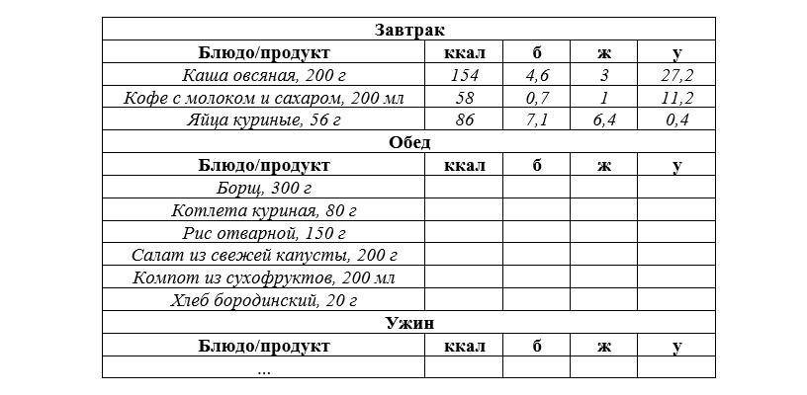

***Таблица для заполнения подобранного меню на 3 дня:***

***День №1***

|  |  |  |  |  |
| --- | --- | --- | --- | --- |
| **Завтрак** | | | | |
| **Блюдо/продукт** | **ккал** | **Б** | **ж** | **у** |
| *Каша овсяная,220 гр* | *317* | *9* | *15* | *37* |
| *Несладкий кофе, 150 мл* | *14* | *0.1* | *0* | *4.1* |
| *Зеленое яблоко, 175 гр* | *35* | *0.96* | *0.46* | *9.42* |
| **Обед** | | | | |
| **Блюдо/продукт** | **ккал** | **б** | **ж** | **у** |
| *Гречневая каша, 120 гр* | *320* | *7* | *7* | *32* |
| *Компот из сухофруктов, 200 мл* | *120* | *0,7* | *0,12* | *30* |
| *Салат овощной с лим. соком, 250 гр* | *70* | *1.6* | *3.6* | *7.8* |
| *Оладья из куриного мяса, 100 гр* | *131* | *16.8* | *4.3* | *6.7* |
| **Ужин** | | | | |
| **Блюдо/продукт** | **ккал** | **б** | **ж** | **у** |
| Филе минтая на пару, 200 гр | 162 | 32 | 1 | 0 |
| Вареная брокколи, 100 гр | 34 | 2.82 | 0.37 | 4.04 |
| Свежий огурец, 120 гр | 14 | 0.8 | 0.1 | 2.5 |
| **Общее количество за день** | **1217** | **71.78** | **31.95** | **133.92** |

***День №2***

|  |  |  |  |  |
| --- | --- | --- | --- | --- |
| **Завтрак** | | | | |
| **Блюдо/продукт** | **ккал** | **б** | **ж** | **у** |
| *Тыквенная каша, 200 гр* | *190* | *11* | *3* | *29* |
| *Яйцо,50 гр* | *95* | *6* | *5* | *0.3* |
| *Кофе с молоком и сахаром, 150 мл* | *58* | *0.7* | *1* | *11.2* |
| *клубника, 50 гр* | *16* | *0.3* | *0.15* | *3* |
| **Обед** | | | | |
| **Блюдо/продукт** | **ккал** | **б** | **ж** | **у** |
| *Гуляш из говядины, 100 гр* | *165* | *14* | *11* | *4* |
| *Макароны из тв. Сорт. Пш, 100 гр* | *334* | *10.4* | *1.1* | *71.5* |
| *Клюквенный морс, 200 мл* | *45* | *0* | *0* | *11* |
| **Ужин** | | | | |
| **Блюдо/продукт** | **ккал** | **б** | **ж** | **у** |
| Курица в медовом соусе, 100 гр | 150 | 19 | 5 | 7 |
| Брюссельская капуста, 200 гр | 150 | 10 | 7 | 16 |
| Клюквенный морс, 200 мл | 45 | 0 | 0 | 11 |
| **Общее количество за день** | **1248** | **71.4** | **33.25** | **164** |

***День №3***

|  |  |  |  |  |
| --- | --- | --- | --- | --- |
| **Завтрак** | | | | |
| **Блюдо/продукт** | **ккал** | **б** | **ж** | **у** |
| *Манная каша, 150 гр* | *270* | *8.6* | *17* | *42* |
| *Бутерброд с маслом, 40 гр* | *154* | *4* | *13* | *16* |
| *Несладкий чай, 200 мл* | *0,24* | *0* | *0* | *0.3* |
| **Обед** | | | | |
| **Блюдо/продукт** | **ккал** | **б** | **ж** | **у** |
| *Фарш в томатном соусе, 100 гр* | *229* | *16* | *14* | *7* |
| *Спагетти, 100 гр* | *115* | *3.5* | *0.4* | *22.8* |
| *Морс из ч/п рябины, 200 мл* | *102* | *3* | *0.2* | *27* |
| **Ужин** | | | | |
| **Блюдо/продукт** | **ккал** | **б** | **ж** | **у** |
| Куриное филе, 150 гр | **170** | **32** | **3** | **0** |
| Цветная капуста отварная, 100 гр | **23** | **2** | **0.45** | **1.81** |
| Грибы тушеные, 100 гр | **141** | **6.4** | **9.8** | **10.8** |
| **Общее количество за день** | **1204** | **75.5** | **54.85** | **127.71** |

**Задание 4. Вывод**

Укажите вывод к каждому выполненному заданию и ответьте на следующие вопросы:

1. Различаются ли результаты из собственных расчетов ИМТ и суточной потребности в калориях от результатов, полученных из приложений? Если да, то в какую сторону?

* + - 1. Результаты собственных расчетов ИМТ от расчетов, полученных в приложениях не отличаются, однако результаты расчета суточной потребности в калориях во всех приложениях разная и на 200+- ккал отличается от полученного мной результата.

2. Отличаются ли рационы меню, которые вы подобрали с учетом ваших индивидуальных потребностей, от вашего текущего рациона? Если да, то в чем разница?

* + - 1. Рационы подобранного меню сильно отличаются от моего текущего рациона: на данный момент я в моем рационе практически отсутствуют белки и преобладают углеводы. Также в день я употребляю около 1000-1500 ккал, что тоже не соответствует подобранному рациону.

3. Какие общие выводы по своему рациону и уровню физической активности вы сделали после того, как изучили уроки и выполнили лабораторную работу?

* + - 1. Мне необходимо рассчитывать кбжу и употреблять необходимое количество белка, а также сократить количество употребляемых в сутки углеводов и увеличить физическую нагрузку.